**Гапанович Марьяна Иосифова (Hapanowiczowna Marjana)**

18 сентября 1821 г – крещение ьяна (НИАБ 136-13-894, лист 107, №44/1821-р (ориг)).

**НИАБ 136-13-894:** Лист 107. **Метрическая запись №44/1821-р (ориг).**

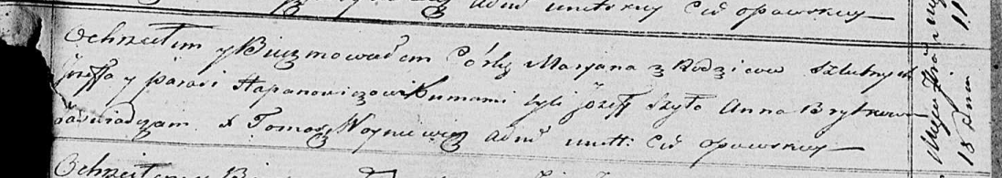

Осовская Покровская церковь. 18 сентября 1821 года. Метрическая запись о крещении.

Hapanowiczowna Marjana – дочь родителей с деревни [Отруб].

Hapanowicz Jozef – отец.

Hapanowiczowa Parasia – мать.

Szyło Jozef – кум.

Brytkowa Anna – кума.

Woyniewicz Tomasz – ксёндз.